Маркевич В.Л.
Развитие критического мышления на уроках химии
Аннотация: в статье рассматриваются условия для развития критического мышления на уроках химии. Для этого можно использовать творческие задания, в ходе выполнения которых проявляются способности учащихся. Подготовка творческих заданий требует от учителя много времени и творчества, но достигнутый уровень развития детей является главной наградой в деятельности учителя: повышение интереса к предмету, реальная оценка учащимися своих возможностей, повышение качества знаний и активности учащихся на уроке.
Ключевые слова: критическое мышление, творческие задания, учебная деятельность, саморегуляция, саморазвитие, самомотивация.

Новые технологии, глобализация, демографические проблемы изменили общество. Результатов образования, которых было достаточно предыдущим поколениям, например знаний о некоторых фактах, мало, чтобы стать успешным в наше время. ﻿ Критическое мышление — разумное, рефлексивное мышление, способное выдвинуть новые идеи и увидеть новые возможности.[1, с.3] В настоящее время становится неоспоримым тот факт, что система образования требует усовершенствования, иного подхода с учётом современных достижений в науке и технике, в социуме. Учитель, доска и мел как было прежде, это уже не поможет сформировать у учеников навыки самообразования, саморегуляции, саморазвития, самомотивации то — есть развить у учеников критическое мышление, стремление быть компетентным в мире цифровых технологий. Важным аспектом деятельности учителя является стремление понять, как определёнными учениками постигается тема, осознать необходимость работы с учениками в целях улучшения их понимания, а также осознание того, что отдельными учениками восприятие темы может происходить довольно уникальным способом. Критическое мышление помогает по-новому, по-другому взглянуть на мир, на преподавание, на оценивание, на способности детей. Критическое мышление — есть желание и умение оценить свое мышление и предполагает обучение и развитие привычного для любого субъекта намерения быть правдивым, открытым, последовательным, способным к анализу, любознательным, уверенным в рассуждениях, и разумным в принятии решений.[2, с. 5]
Как же построить учебную деятельность школьников, чтобы максимально раскрыть их способности? Основным условием успешного развития критического мышления у учащихся является наличие у них общей культуры мышления, в связи с этим учебная деятельность на уроке должна быть направлена на развитие интеллектуальных умений. Необходимо поддержать интерес у учащихся и выявить одаренных детей. Для этого можно использовать творческие задания, в ходе выполнения которых проявляются способности учащихся.
Примеры заданий:
- При хранении жженной извести на складах (в сараях) с поврежденными крышами во время дождя может возникнуть пожар в результате реакции CaO + H₂O = Ca(OH)₂, при протекании которой выделяется много теплоты.
Вопросы.
- Прочитайте текст и вспомните формулу извести;
- Вспомните химические свойства оснований и объясните, почему может возникнуть пожар;
- Предложите способ (способы) безопасного хранения жженной извести.

- Задание
С помощью карты «Полезные ископаемые России» заполните таблицу
№ | Название металла или руды | Химическая формула

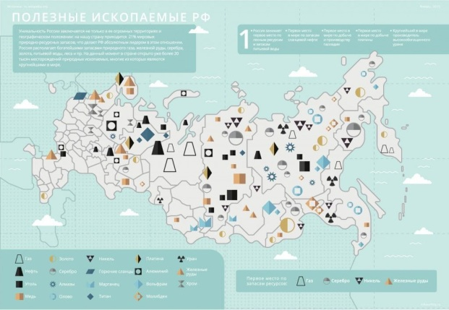

3.Можно ли в алюминиевой посуде варить щи? Квасить капусту?
4.Предположите, что произойдёт, если на Земле исчезнет железо.
Подготовка творческих заданий требует от учителя много времени и творчества, но достигнутый уровень развития детей является главной наградой в деятельности учителя: повышение интереса к предмету, реальная оценка учащимися своих возможностей, повышение качества знаний и активности учащихся на уроке. В заключении можно с уверенностью сказать, что формирование критического мышления – залог успешного обучения современного школьника.

Список литературы.
- Зиновкина М.М. НФТМ-ТРИЗ: Креативное образование ХХI века. Теория и практика.-М.:МГИУ, 2008.-306 с.
- Зиновкина М. М. Многоуровневое непрерывное креативное образование в школе // Концепт. – 2012. – № 9 (сентябрь). – ART 12116. – 1,0 п. л. – URL: http://www.covenok.ru/koncept/2012/12116.htm. – Гос. рег. Эл № ФС 77- 49965. – ISSN 2304-120X.
- Кузнецова М.И. Сильные и слабые стороны читательской деятельности выпускников российской начальной школы по результатам PIRLS-2006 // Вопросы образования. – 2009. – № 1 – с. 107-136.
СВЕДЕНИЯ ОБ АВТОРЕ:
Маркевич В.Л., учитель химии МБОУ «Муромцевский лицей», Муромцевского муниципального района Омской области, р.п. Муромцево

